阶段研究周报
NK2R纳米抗体Nb252
多目标计算优化
从实验结构基线到30条实验测试候选
报告周期 | 项目状态 | 报告日期
2026-W31—W34 | 计算设计闭环完成 | 2026-08-17

内部研究资料｜所有候选均为计算优先级，不代表实验验证

目录与阅读导航
章节 | 内容
1 | 执行摘要与项目结论
2 | 科学背景、目标与输入基线
3 | 结构与界面证据
4 | 计算优化总体路线
5 | PyRosetta协议与亲和力轨道
6 | 表达、稳定性与可开发性工具验证
7 | 统一单突空间、专家审查与双突组合
8 | 终审能量来源与最终30条面板
9 | 局限性、风险与实验建议
附录 | 最终候选、储备/排除项与证据索引

阅读建议 课题负责人可重点阅读执行摘要、最终面板和实验建议；计算复现人员可进一步查看工具验证、协议限制及附录中的制品索引。

1. 执行摘要与项目结论
阶段结论 项目已完成结构身份冻结、亲和力单突扫描、多构象复核、统一性质评价、双突组合、结构/化学风险审查和显式终审，形成30条互不重复的实验测试候选，另保留3条储备。

本项目以实验解析的NK2R–Nb252复合物为结合构象主证据，在保持当前表位、构象和末端SSGS不变的前提下，同时探索亲和力、稳定性、表达相关性质与可开发性。计算流程没有把单一模型作为真值，而是将PyRosetta、Flex ddG、AntiFold、NetSolP、NanoMelt、TNP和序列语言模型证据分层使用。
最终30条面板由6条亲和力导向单突、6条性质导向单突、17条平衡组合和1条亲和力支持双突组成。WT作为独立实验对照，不占30条候选名额。所有序列均保持128 aa、Cys22/Cys95及末端SSGS。
解释边界 最终面板的状态是“建议实验测试”，不是“已获得30条优化抗体”。计算能量、Tm、溶解性、序列兼容性和表面风险均不能替代实测KD、表达量、SEC单体比例或热稳定性。

阶段指标 | 结果 | 状态
表达序列审核 | 46成功 / 1失败 | 完成
亲和力全扫描 | 456候选 × 3重复 | 完成
Flex ddG | 50候选 / 1000任务 | 完成
统一性质单突 | 1962候选 + 1 WT | 完成
双突联合分析 | 86候选 | 完成
最终面板 | 30候选 + 3储备 | ready_for_experimental_submission

2. 科学背景、目标与输入基线
Nb252是针对NK2R的实验筛选纳米抗体。本项目的目标不是仅追求某一个计算分数，而是在维持实验观察表位与结合构象的基础上，提高亲和力，同时避免明显损害稳定性、表达和可开发性，并给出具有机制多样性的实验面板。

2.1 三类结构证据
- NK2R-252.pdb：实验解析的NK2R–Nb252结合构象，是界面和表位的主要结构证据。
- NK2R-NKA：提供NKA结合背景，不直接证明Nb252突变效应或功能机制。
- fold_2r_252_nomg_model_0.cif：AF3预测的Nb252结构，只用于补充未解析区域和独立构象参考。

2.2 序列与实验约束
合作者确认完整128-aa reported Nb252为权威设计母本；末端SSGS不是linker，候选设计时不得替换或删除。47条产量序列来自BL21体系，且不同来源数据可直接比较；但LLJ记录保留分组/删失语义，不将其虚构为个体精确点估计。
ANARCII provisional IMGT审核中，46条成功，WCC__4-28因模型分数低于识别阈值而失败。Nb252前126 aa被编号，末端GS未获IMGT编号，但仍属于权威构建体并受SSGS冻结规则保护。
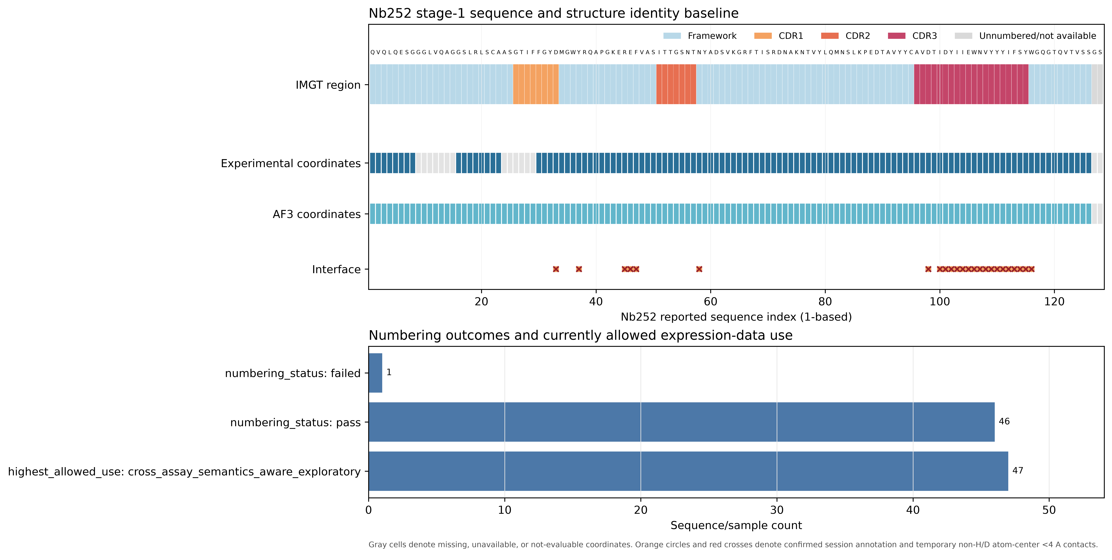
图1 Nb252输入身份、编号与覆盖基线
数据来源：input_baseline/summary/input_baseline_qc.png

3. 结构与界面证据
ChimeraX会话中的三个模型已分别导出为可追溯mmCIF，并由Gemmi读回。链角色经人工确认：实验复合物C链为Nb252、R链为NK2R；NKA模型L链为NKA、R链为NK2R；AF3模型A链为Nb252。
实验VHH存在未解析坐标，关键缺失位置已经固化为reported indices 9–15、24–29；这些位置在实验界面分析中保持not_evaluable，而不是被解释为非界面。
比较项 | 结果 | 解释
框架拟合 | 82个共同framework Cα | CDR3不参与框架拟合
框架RMSD | 0.631994 Å | 实验与AF3框架总体一致
CDR3 RMSD | 6.490853 Å | CDR3构象差异显著
CDR3最大位移 | 10.733119 Å | AF3不作为实验CDR3真值

界面采用同一实验复合物内VHH与NK2R聚合物重原子的严格中心距离<4.0 Å定义，排除氢/氘、非正occupancy、水、配体、糖、离子、晶体/NCS副本，并遵守altloc兼容性。重算得到24个VHH界面残基、246对原子接触，与合作者橙色标注完全一致。界面位点是“谨慎突变区”，不是绝对禁区或能量热点清单。
AF3使用原则 由于WT的AF3 CDR3与实验结合构象偏差较大，AF3未用于常规亲和力排序；它只作为缺失区和独立局部包装敏感性证据。

4. 计算优化总体路线
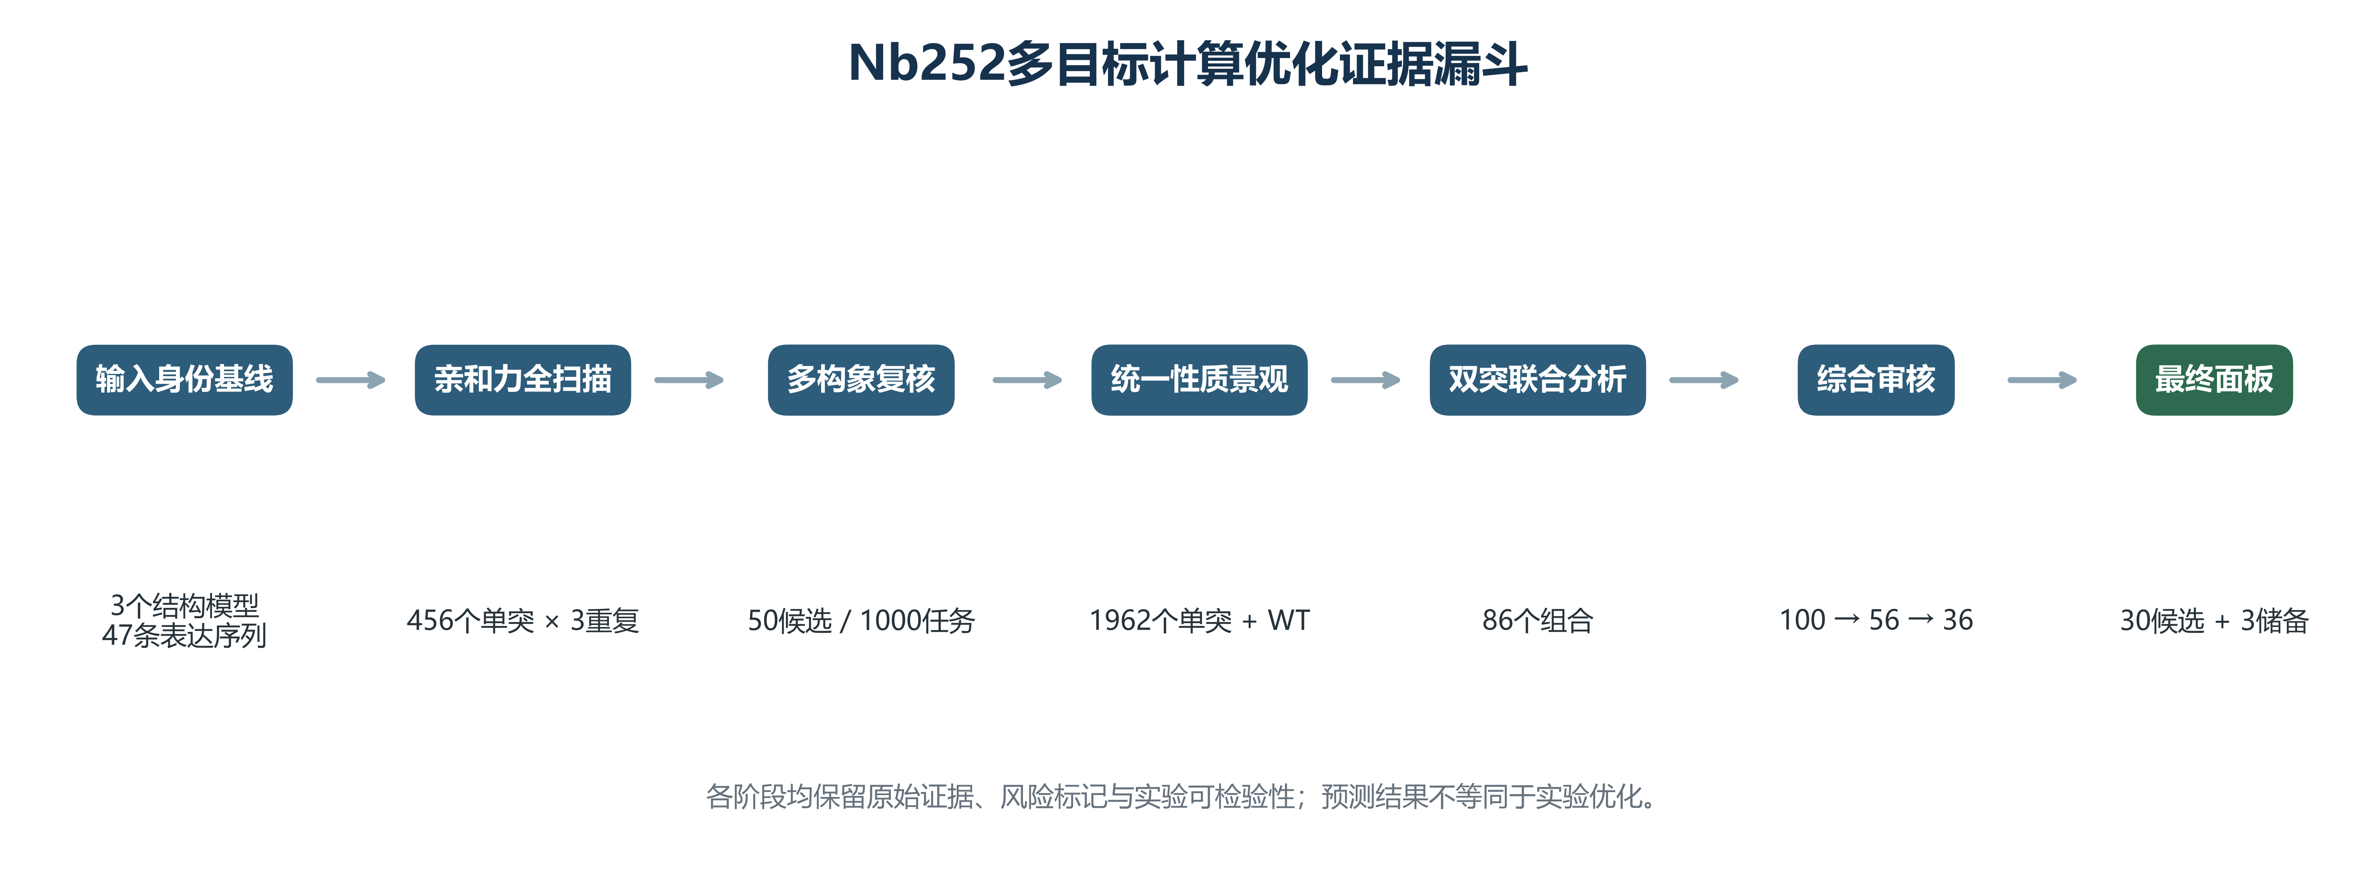
图2 从输入基线到最终30条序列的证据漏斗
数据来源：本报告由各阶段run summary确定性汇总
路线采用“宽空间计算、统一证据筛选、显式专家终审”。亲和力与性质并非严格按CDR/FR分区：界面和非界面均可提出候选，但每个突变都必须同时接受结构、亲和力、性质和化学风险审查。

5. PyRosetta协议与亲和力轨道

5.1 评分协议校准
实验结构直接使用ref2015时总分较高，主要源于输入侧链缺原子、局部rotamer与Rosetta统计势不完全匹配以及未优化的界面排斥。项目没有把该绝对分数用于候选结论，而是校准并固定interface_repack_constrained_min协议，以同一prepared WT、相同局部约束和配对WT为参照比较突变体。
所选协议在8次重复中得到稳定的负dG_separated和跨界面能，并把界面fa_rep相对raw结构显著降低，同时保持很小的界面Cα位移。由于本项目关注同一实验构象附近的相对排序，未切换RosettaMP、未全局relax，也未花费大量计算补全远离已解析界面的缺失主链。
能量解释 Rosetta ΔdG、跨界面能和total score均为模型内排序信号。尤其是负ΔdG可能由分离态被惩罚而产生，不能直接等价于实验亲和力提高。

5.2 456条单突全扫描
界面24个位点形成456条氨基酸替换候选，每条运行3次配对重复，共1368次突变体评价。扫描阶段不设置提前筛选，456条均完成并通过运行完整性门。

图3 456条PyRosetta亲和力单突全扫描质量控制
数据来源：affinity_pyrosetta_full_scan_20260811

5.3 Flex ddG多构象复核
根据全扫描分层和多样性，50条候选进入Flex ddG生产复核，共1000个任务。Backrub在局部主链邻域采样多个构象，并在同一主链样本上成对比较WT与突变体，从而评估单一prepared结构上的排序是否稳健。
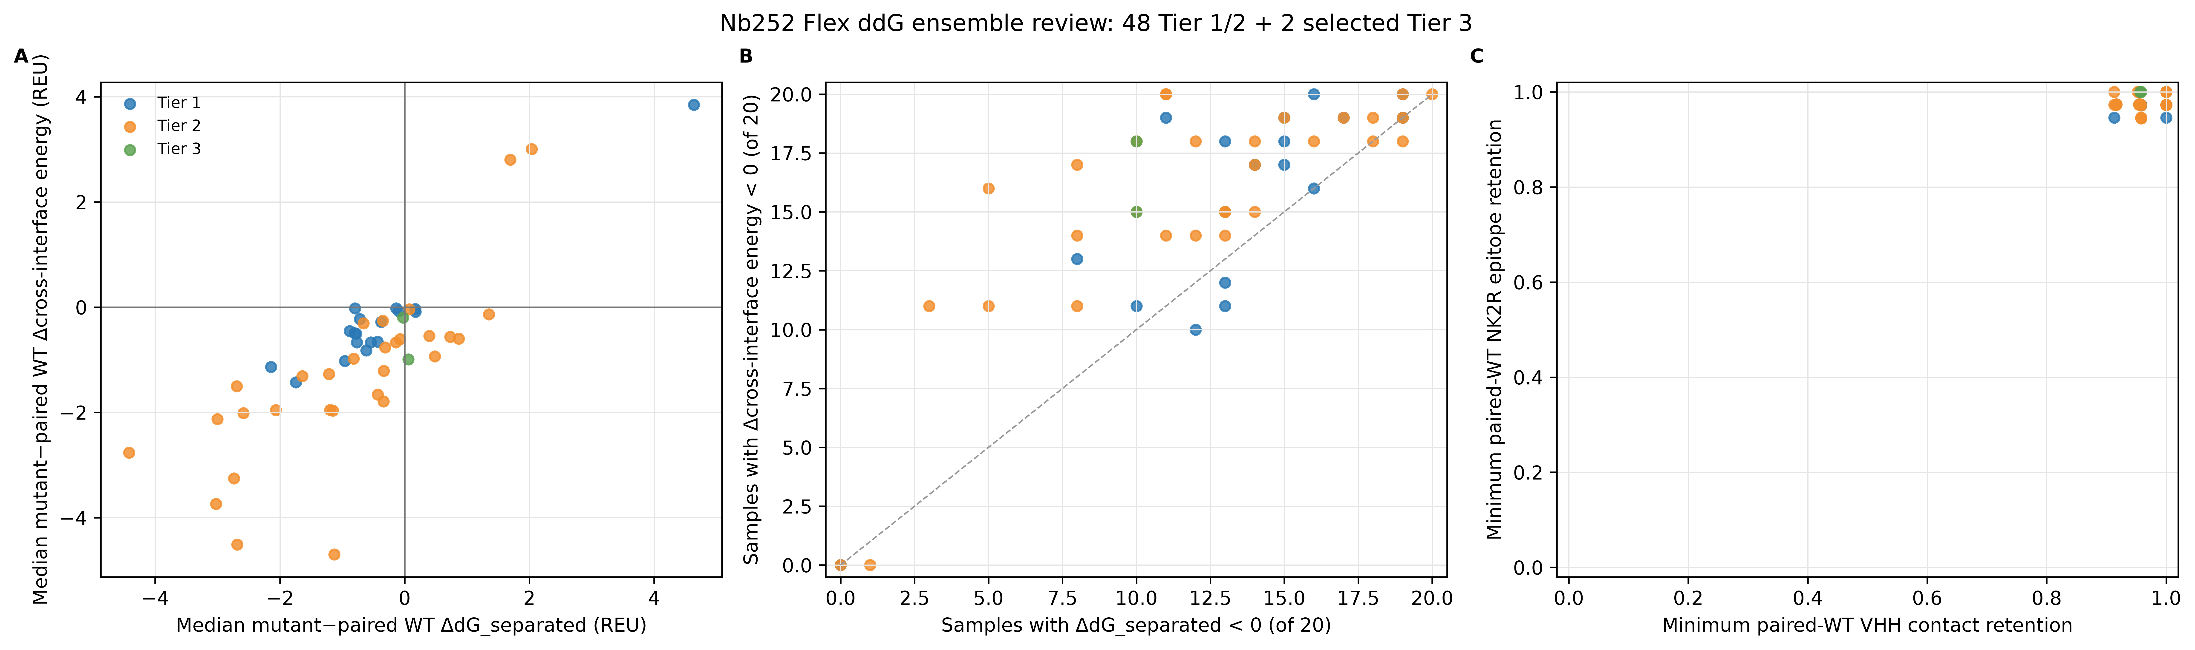
图4 50条候选Flex ddG多构象复核
数据来源：flex_ddg_production_result_20260812

6. 表达、稳定性与可开发性工具验证
项目首先在47条BL21产量序列上验证可用工具与真实产量之间的关系。nanoBERT、NetSolP、TNP和NanoMelt均未提供足够稳健、可迁移的产量排序能力，因此没有训练47样本局部模型，也没有用任一预测器替代实验产量。
工具 | 评价对象 | 项目内用途 | 证据限制
nanoBERT | 抗体序列语言合理性 | 背景关联验证 | 不支持候选产量排序
NetSolP | Solubility / Usability | 兼容性与极端风险过滤 | 变化幅度通常较小
NanoMelt | 预测表观Tm | 稳定性辅助排序 | 不是实测Tm
TNP | PSH/PPC/PNC与flag | 表面疏水/电荷风险 | flag只作辅助风险证据
AntiFold | 结构条件下序列兼容性 | 三结构视图一致性 | 不单独决定候选
PyRosetta | 复合物/分离态相对能量 | 亲和力及局部结构风险 | REU不能跨协议直接比较

统一性质空间最终对1962个候选和1个WT完成NetSolP、NanoMelt及AntiFold等证据联接。原始Pareto层被完整保留，但增加近似中性/非微小有利/明显不利幅度分级，避免极小数值波动驱动候选选择。
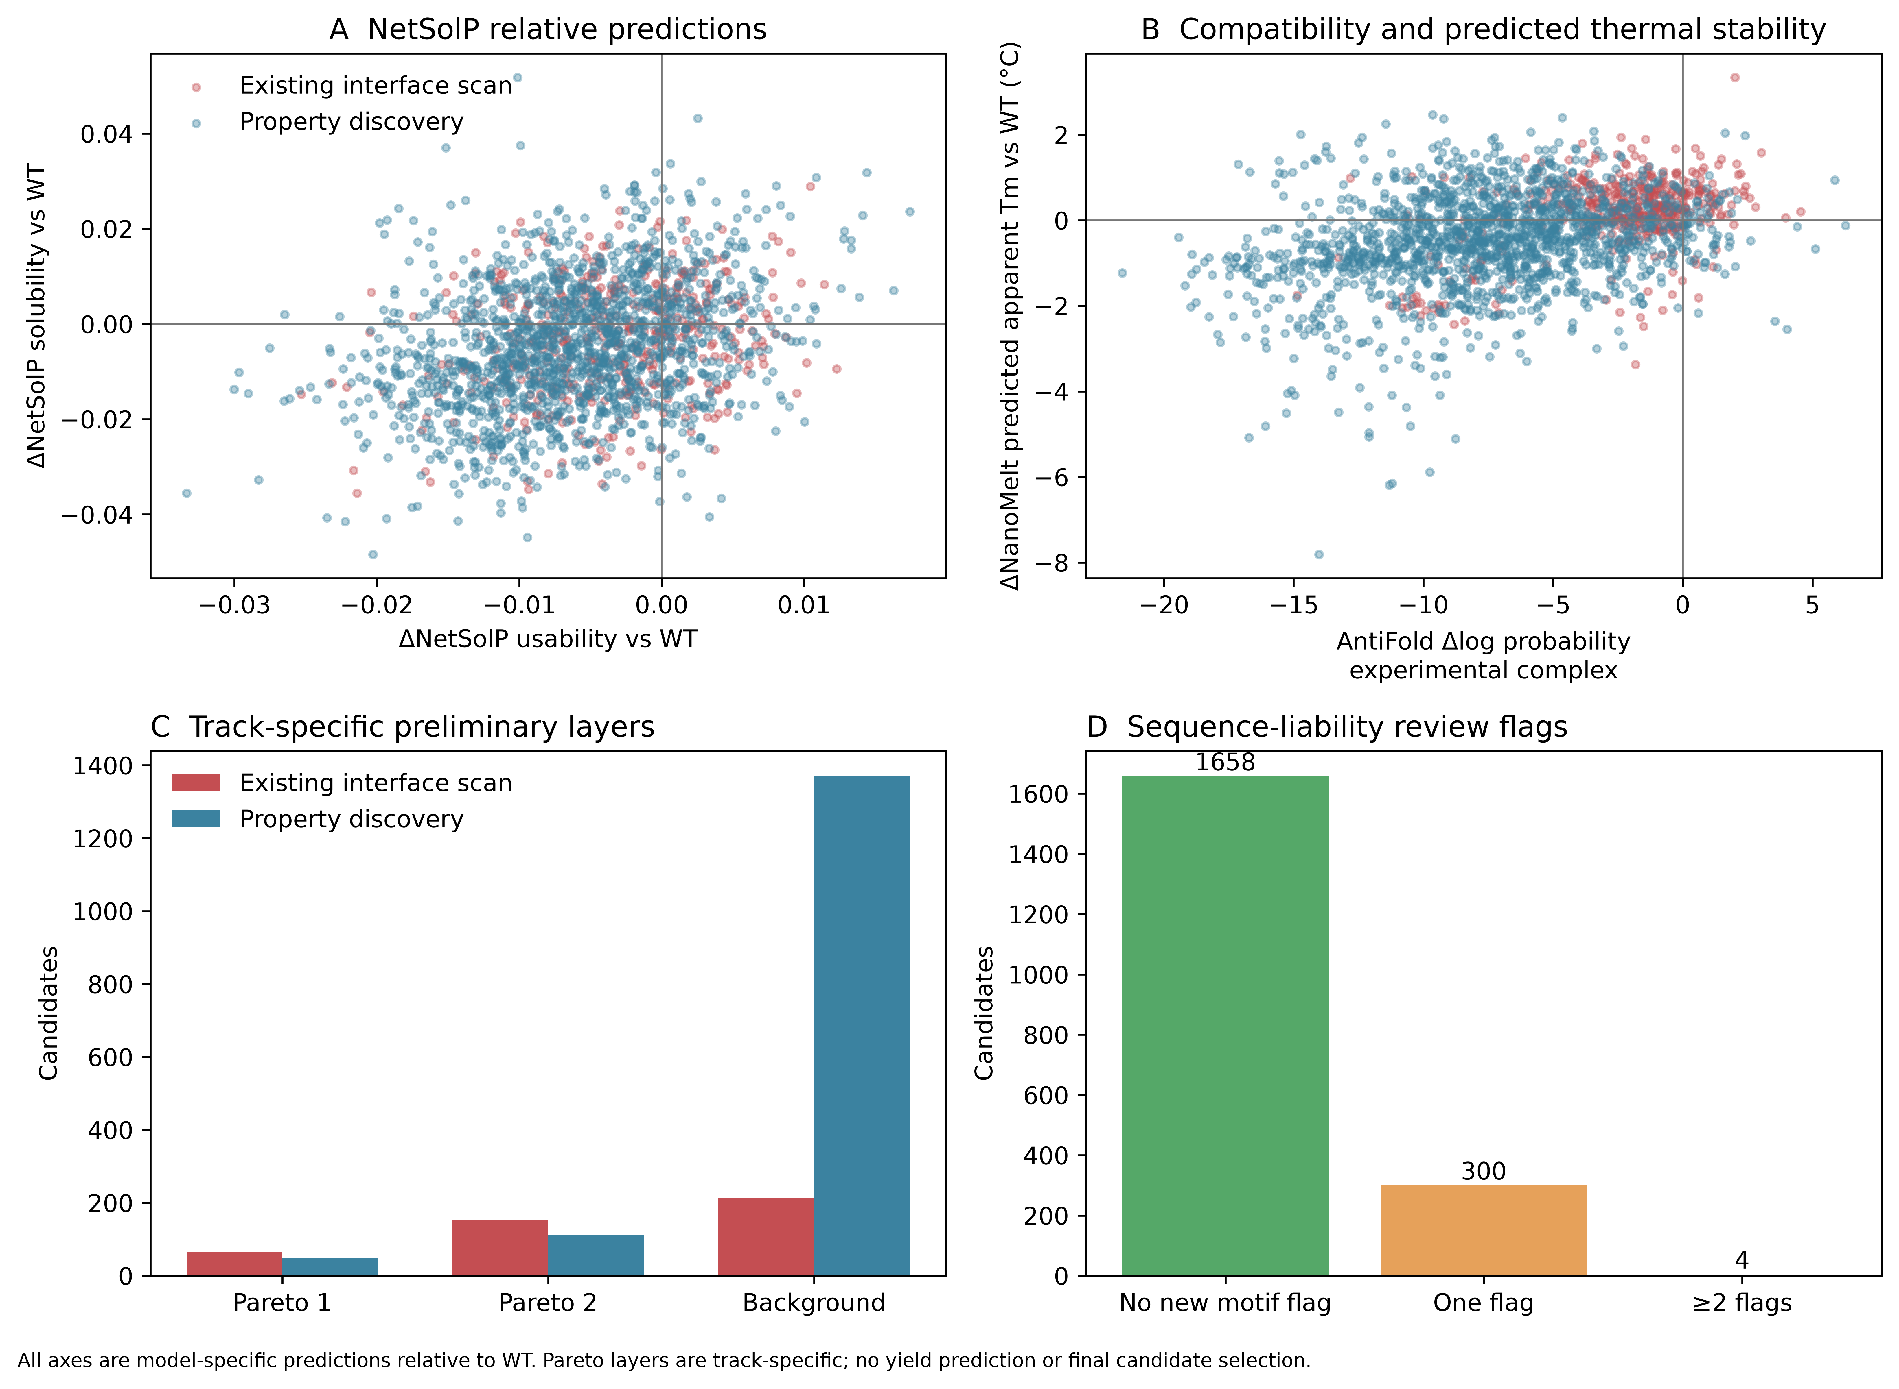
图5 统一单突性质景观与分层结果
数据来源：unified_property_scoring_result_20260815

7. 统一单突空间、专家审查与双突组合

7.1 统一候选合同
设计合同不再冻结整个框架区，也不把CDR和FR简单划分为亲和力区与性质区。亲和力候选可容许性质指标轻微负向，但阻止明确且一致的恶化；性质候选至少需要一个非微小改善，且不能出现明显的亲和力或结构破坏。

7.2 专家化风险审查
所有核心单突从结构和可开发性角度复核异常二硫键、新生糖基化motif、暴露疏水替换、致密疏水窗口、氧化风险、CDR柔性变化、保守位点、局部fa_rep、接触改变和对结构准备的敏感性。F30P等具有难以弥补的骨架风险突变直接移出候选空间，避免重复计算低价值假设。

7.3 86条双突联合分析
双突并非只将一个亲和力突变与一个性质突变组合，而是允许经审核的活跃单突之间形成完整组合，再在统一协议下重新计算和筛选。最终完成86条双突。
联合证据类别 | 数量 | 含义
亲和力与性质共同支持 | 28 | 优先的平衡候选来源
亲和力支持、性质非不利 | 12 | 偏亲和力候选
性质支持、亲和力非不利 | 2 | 偏性质候选
权衡或无清晰联合支持 | 44 | 保留审计但不直接优先

86/86均通过PyRosetta结构安全门；40条相对配对WT发生接触集合变化，46条不变。接触集合并不要求逐原子精确一致，而是结合表位保持、变化规模和能量方向判断。57条对实验参考定义敏感，29条相对稳健。
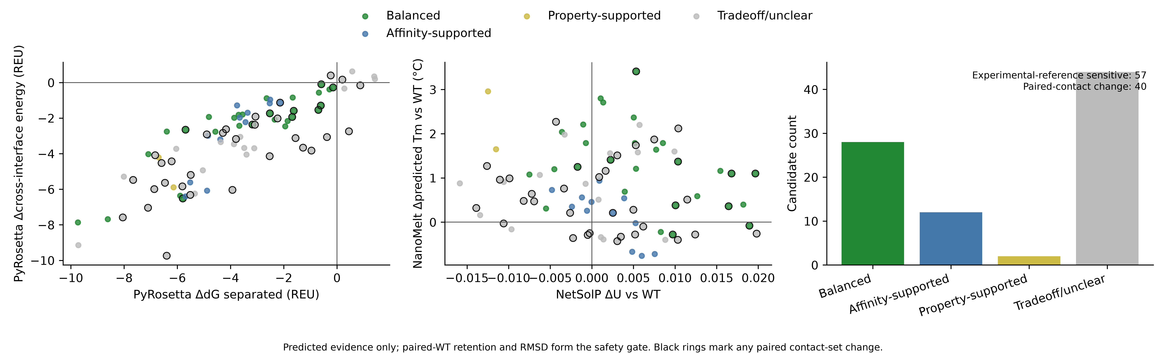
图6 86条双突的亲和力—性质联合证据
数据来源：double_mutant_scan_review_v2_1_20260816

8. 终审能量来源与最终30条面板

8.1 从100条审查记录到36条finalist
统一审查覆盖100条单/双突，其中56条进入主证据池，形成初步30条和6条储备。随后对36条finalist复用既有三重复PyRosetta原始结果，进行能量来源分解，没有新增PyRosetta或AF3计算。
能量来源类别 | 数量 | 终审解释
复合物与分离态均有利 | 5 | 相对更直接的双态支持
表观结合改善由分离态惩罚驱动 | 12 | 不得单独声称亲和力提高
一致分离态谨慎 | 19 | 结合其他证据审查

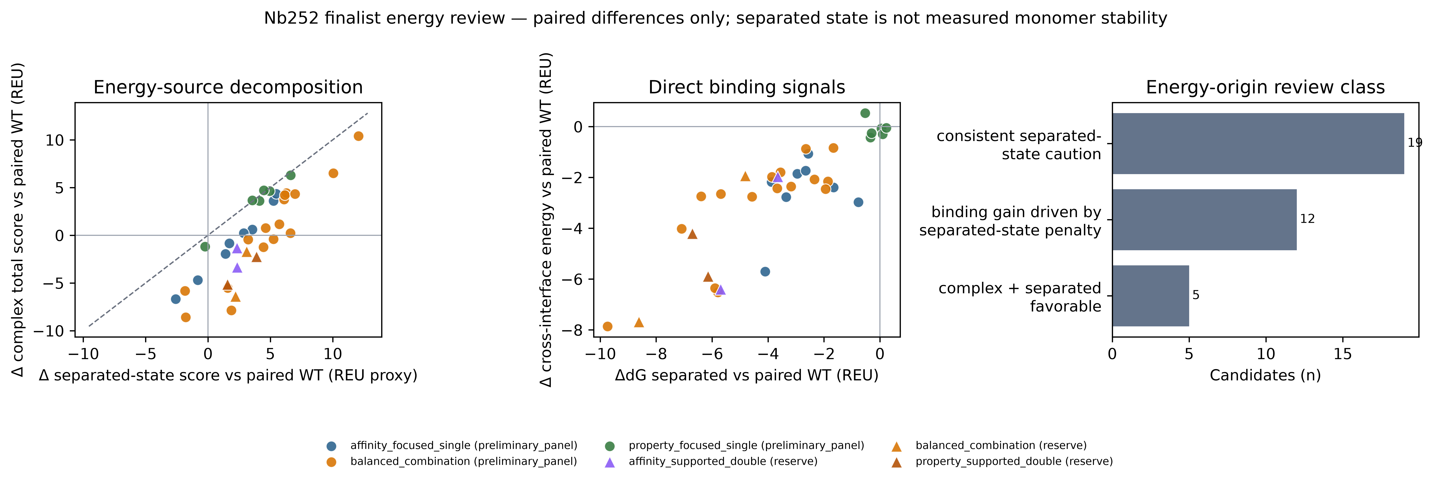
图7 36条finalist的配对Rosetta能量来源审计
数据来源：finalist_energy_review_20260817

8.2 显式最终冻结
终审逐条结合直接复合物能量、跨界面能、分离态来源、接触/表位保持、AntiFold、U/S/Tm、TNP、化学风险、组成单突对照价值和面板多样性。最终排除D101W、I103W和Q1D;R45V；保留F30S;E105L、R45T;E105L、S55G;E105F为储备；从原储备提升A23S;R45V、F30T;E105F、R45T;E105F。
最终类别 | 数量 | 实验作用
亲和力导向单突 | 6 | 检验单点界面假设与组合组成效应
性质导向单突 | 6 | 检验稳定性/可开发性假设
平衡组合 | 17 | 联合亲和力与性质证据
亲和力支持双突 | 1 | 补充直接亲和力组合假设

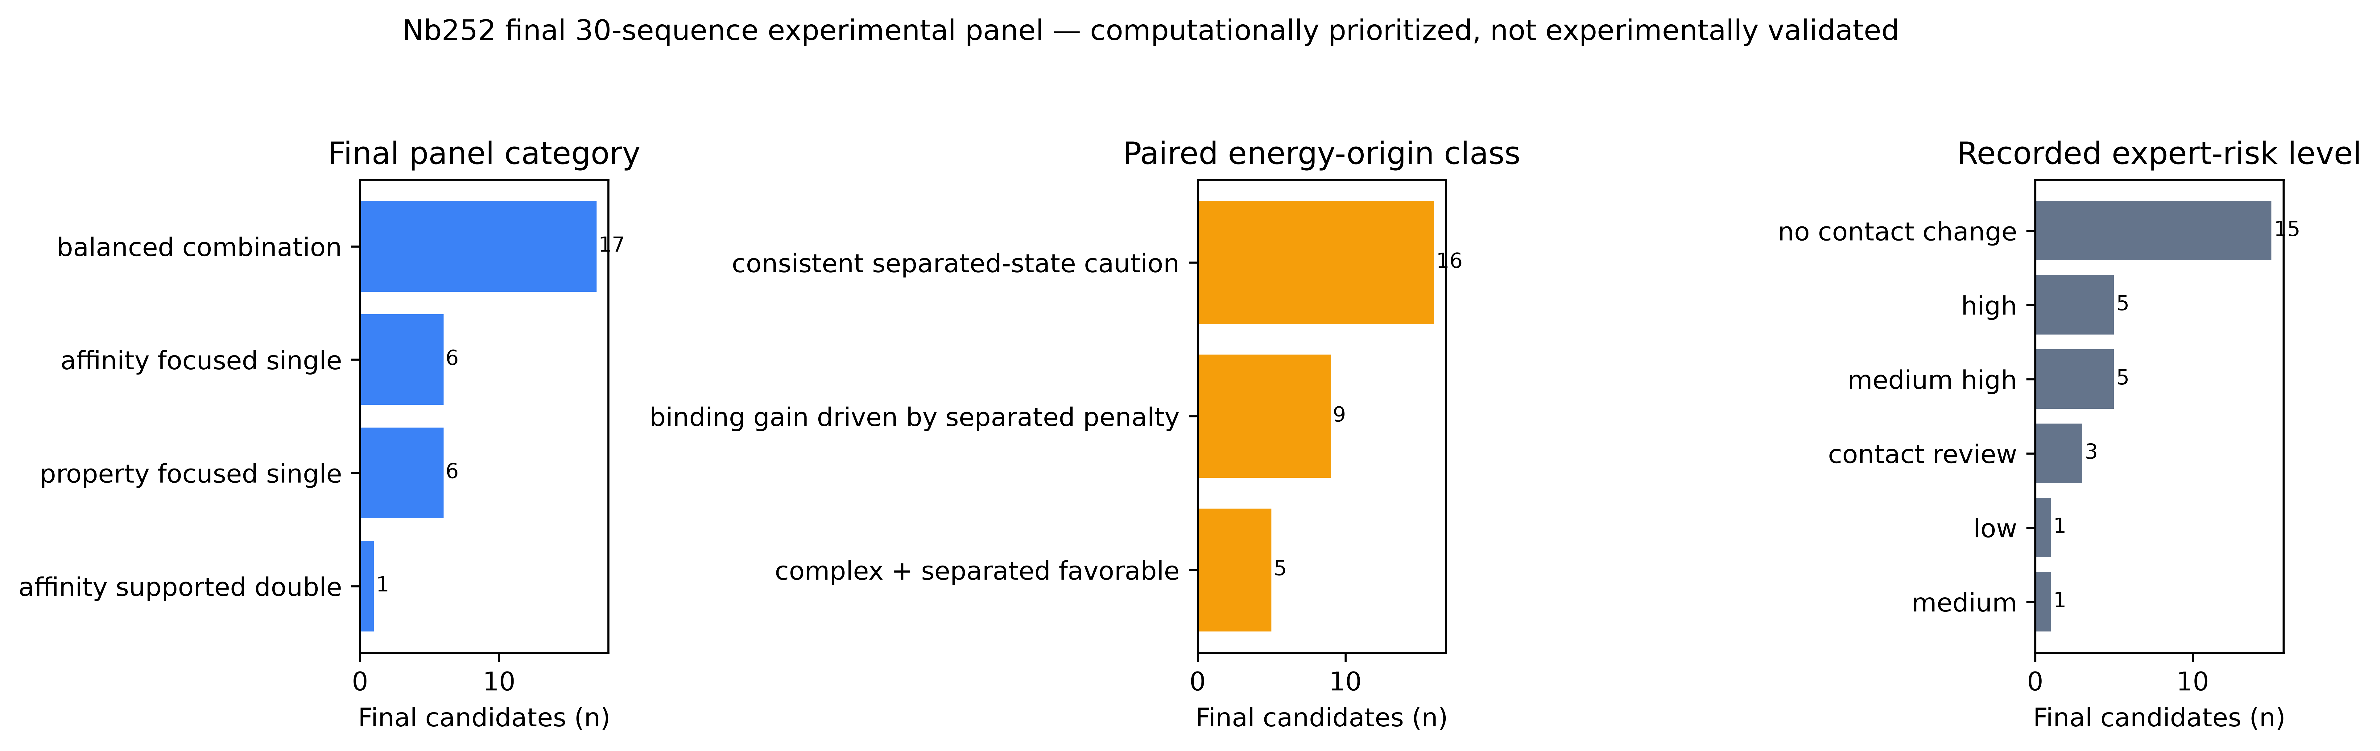
图8 最终30条候选的类别、能量来源与风险构成
数据来源：final_candidate_panel_20260817
终审状态 gate=pass，release=ready_for_experimental_submission；30条序列唯一，另有3条储备和3条排除项。其解释固定为：Computationally prioritized for testing; not experimentally validated optimization.

9. 局限性、风险与实验建议

9.1 当前局限
- 尚无候选的实测亲和力、表达量、稳定性、SEC或功能数据。
- AF3对WT CDR3的构象偏差较大，不能用作结合构象真值。
- 部分负ΔdG由分离态惩罚驱动；最终面板仍保留少量低置信机制/性质假设以维持实验信息量。
- NetSolP、NanoMelt、TNP、nanoBERT与47条BL21产量的关系较弱，均不具备实测产量替代能力。
- 双突效应可能存在非加和性；计算排序只能确定测试优先级。

9.2 推荐实验设计
建议将30条候选与WT放在同一构建体、表达和纯化流程中测试。第一轮优先采用小规模BL21表达和统一亲和力测定，以最小成本识别明确失败和有价值信号；第二轮再对表现优良候选开展更完整的稳定性、聚集和功能表征。
实验模块 | 主要读出 | 关键对照/判定目的
BL21表达 | 总表达、可溶比例、纯化回收率 | WT同批；验证真实产量
纯度与聚集 | SDS-PAGE、SEC单体比例 | 排除聚集与异常构象
稳定性 | DSF/DSC Tm、应力后单体比例 | 验证NanoMelt等预测方向
结合 | KD、kon、koff或统一替代读出 | WT与单突组成对照；验证亲和力
表位/功能 | 竞争、细胞或功能实验 | 确认表位与作用模式保持

预定义决策原则 优先保留亲和力改善且表达/单体比例不明显下降的候选；性质改善候选必须证明不损害结合。所有阴性、近中性与失败结果也应保留，用于反向评估计算路线。

附录A 最终30条候选概览
序号 | 突变 | 类别 | 风险 | 能量来源 | 入选要点
1 | R45T | 亲和力单突 | medium | apparent binding gain driven by separated destabilization | the lower-risk R45 component control for selected combinations; sta…
2 | R45V | 亲和力单突 | high | apparent binding gain driven by separated destabilization | the required component control for several directly supported R45V …
3 | E105F | 亲和力单突 | high | complex and separated state stabilization | a strong affinity hypothesis with favorable complex, separated-stat…
4 | E105L | 亲和力单突 | high | complex and separated state stabilization | the complementary E105 affinity hypothesis with favorable complex, …
5 | N107A | 亲和力单突 | high | consistent separated destabilization caution | a component control and distinct affinity hypothesis because comple…
6 | S114M | 亲和力单突 | high | consistent separated destabilization caution | a unique position-114 affinity hypothesis with favorable complex an…
7 | F30T;E105F | 亲和力双突 | no_contact_change | consistent separated destabilization caution | Promote from reserve because complex, binding, and cross-interface …
8 | A23S;E105F | 平衡组合 | contact_review | complex and separated state stabilization | Select because complex, separated-state, binding, and cross-interfa…
9 | A23S;E105L | 平衡组合 | contact_review | complex and separated state stabilization | Select because both complex and separated-state scores improve with…
10 | A23S;R45V | 平衡组合 | no_contact_change | consistent separated destabilization caution | Promote from reserve because complex and direct binding signals imp…
11 | F30A;E105L | 平衡组合 | no_contact_change | consistent separated destabilization caution | a balanced property-affinity hypothesis: the complex and cross-inte…
12 | F30A;R45V | 平衡组合 | no_contact_change | apparent binding gain driven by separated destabilization | a deliberately property-led combination with three material propert…
13 | F30T;R45T | 平衡组合 | no_contact_change | apparent binding gain driven by separated destabilization | a property-led and mechanistically distinct combination with two pr…
14 | Q1D;E105F | 平衡组合 | no_contact_change | consistent separated destabilization caution | Select because the complex and cross-interface signals improve and …
15 | Q1D;E105L | 平衡组合 | no_contact_change | consistent separated destabilization caution | a property-affinity combination with favorable binding, cross-inter…
16 | Q1D;F30T | 平衡组合 | no_contact_change | consistent separated destabilization caution | Select only as a lower-confidence property-combination hypothesis t…
17 | R45T;E105F | 平衡组合 | no_contact_change | consistent separated destabilization caution | Promote from reserve as a strong direct affinity combination with f…
18 | R45T;N107A | 平衡组合 | no_contact_change | apparent binding gain driven by separated destabilization | a distinct two-affinity-component hypothesis with strong binding an…
19 | R45T;S55G | 平衡组合 | no_contact_change | apparent binding gain driven by separated destabilization | a property-led combination with favorable AntiFold, unchanged conta…
20 | R45V;E105F | 平衡组合 | no_contact_change | consistent separated destabilization caution | one of the strongest direct complex and cross-interface combination…
21 | R45V;E105L | 平衡组合 | no_contact_change | consistent separated destabilization caution | the complementary E105L combination with strong complex, binding, c…
22 | R45V;N107A | 平衡组合 | contact_review | consistent separated destabilization caution | Select because the complex and direct binding signals improve and t…
23 | S55G;E105L | 平衡组合 | no_contact_change | apparent binding gain driven by separated destabilization | a property-compatible E105L combination with strongly favorable Ant…
24 | S55G;N107A | 平衡组合 | no_contact_change | apparent binding gain driven by separated destabilization | a non-E105 property-combination hypothesis with retained controls a…
25 | Q1D | 性质单突 | low | apparent binding gain driven by separated destabilization | a low-risk property single and component control for selected combi…
26 | A23S | 性质单突 | medium_high | complex and separated state stabilization | a property single and component control with favorable complex and …
27 | F30A | 性质单突 | medium_high | consistent separated destabilization caution | a property single with two material improvements and favorable Anti…
28 | F30S | 性质单突 | medium_high | consistent separated destabilization caution | a distinct property single with two material improvements and favor…
29 | F30T | 性质单突 | medium_high | consistent separated destabilization caution | a property single and component control for selected F30T combinati…
30 | S55G | 性质单突 | medium_high | consistent separated destabilization caution | a property single and component control with favorable AntiFold; bi…

说明：风险等级和能量来源均为计算审查标签，不是实验表型。完整128-aa序列见附录D；WT为面板外独立对照。

附录B 储备、排除与关键决策
候选 | 决定 | 核心理由
F30S;E105L | reserve | Keep as a reserve because complex and AntiFold signals are favorable, but no property change reaches the material threshold and E105L is already represented at the predefined diversity cap.
R45T;E105L | reserve | Keep as a reserve despite strong complex and binding evidence because one material property signal is adverse and adding it would exceed the predefined E105L component-diversity cap.
S55G;E105F | reserve | Keep as a reserve because complex and cross-interface energies improve, but one material property signal is adverse and E105F is already represented at the predefined diversity cap by stronger complementary combinations.
D101W | exclude | Exclude because the mutant complex is unfavorable in all three paired repeats and the apparent binding gain is entirely separated-state-driven, while exposed Trp, oxidation, contact-change, repulsion, and preparation-sensitivity risks are high.
I103W | exclude | Exclude because the mutant complex is unfavorable in all three paired repeats and the apparent binding gain is entirely separated-state-driven, with added Trp oxidation, contact-change, repulsion, preparation-sensitivity, and negative AntiFold evidence.
Q1D;R45V | exclude | Exclude because the mutant complex is strongly unfavorable and the apparent binding gain is entirely separated-state-driven while carrying the high-risk R45V substitution; A23S;R45V supplies a better directly supported alternative.

附录C 软件与证据角色
环境/工具 | 固定信息 | 用途
本地ab_optim | Python 3.11.15; ANARCII 2.0.8; Gemmi 0.7.5 | 编号、结构清单、本地分析与报告
PyRosetta | 2026.03; Rosetta commit 5e498f1… | 配对相对能量与局部结构评价
nanoBERT | NaturalAntibody/nanoBERT; revision edc8182… | 产量相关性验证
NetSolP | Distilled; SU | Solubility/Usability辅助
TNP | 0.0.1; ImmuneBuilder 1.2 | 纳米抗体表面风险
NanoMelt | 1.4.0 | 预测表观Tm
AntiFold | 0.3.1 | 结构条件序列兼容性
AF3 | 服务器部署 | 预测结构补充与条件性局部复核

附录D 最终30条完整序列
以下序列按最终面板顺序从权威final_candidates_30.csv确定性写入。每条均为128 aa并保留末端SSGS；序列属于计算测试候选，不是实验验证结果。
1. R45T | Nb252_aff_seq045_R45T
QVQLQESGGGLVQAGGSLRLSCAASGTIFFGYDMGWYRQAPGKETEFVASITTGSNTNYADSVKGRFTISRDNAKNTVYLQMNSLKPEDTAVYYCAVDTIDYIIEWNVYYYIFSYWGQGTQVTVSSGS
2. R45V | Nb252_aff_seq045_R45V
QVQLQESGGGLVQAGGSLRLSCAASGTIFFGYDMGWYRQAPGKEVEFVASITTGSNTNYADSVKGRFTISRDNAKNTVYLQMNSLKPEDTAVYYCAVDTIDYIIEWNVYYYIFSYWGQGTQVTVSSGS
3. E105F | Nb252_aff_seq105_E105F
QVQLQESGGGLVQAGGSLRLSCAASGTIFFGYDMGWYRQAPGKEREFVASITTGSNTNYADSVKGRFTISRDNAKNTVYLQMNSLKPEDTAVYYCAVDTIDYIIFWNVYYYIFSYWGQGTQVTVSSGS
4. E105L | Nb252_aff_seq105_E105L
QVQLQESGGGLVQAGGSLRLSCAASGTIFFGYDMGWYRQAPGKEREFVASITTGSNTNYADSVKGRFTISRDNAKNTVYLQMNSLKPEDTAVYYCAVDTIDYIILWNVYYYIFSYWGQGTQVTVSSGS
5. N107A | Nb252_aff_seq107_N107A
QVQLQESGGGLVQAGGSLRLSCAASGTIFFGYDMGWYRQAPGKEREFVASITTGSNTNYADSVKGRFTISRDNAKNTVYLQMNSLKPEDTAVYYCAVDTIDYIIEWAVYYYIFSYWGQGTQVTVSSGS
6. S114M | Nb252_aff_seq114_S114M
QVQLQESGGGLVQAGGSLRLSCAASGTIFFGYDMGWYRQAPGKEREFVASITTGSNTNYADSVKGRFTISRDNAKNTVYLQMNSLKPEDTAVYYCAVDTIDYIIEWNVYYYIFMYWGQGTQVTVSSGS
7. F30T;E105F | Nb252_double_F30T__E105F
QVQLQESGGGLVQAGGSLRLSCAASGTIFTGYDMGWYRQAPGKEREFVASITTGSNTNYADSVKGRFTISRDNAKNTVYLQMNSLKPEDTAVYYCAVDTIDYIIFWNVYYYIFSYWGQGTQVTVSSGS
8. A23S;E105F | Nb252_double_A23S__E105F
QVQLQESGGGLVQAGGSLRLSCSASGTIFFGYDMGWYRQAPGKEREFVASITTGSNTNYADSVKGRFTISRDNAKNTVYLQMNSLKPEDTAVYYCAVDTIDYIIFWNVYYYIFSYWGQGTQVTVSSGS
9. A23S;E105L | Nb252_double_A23S__E105L
QVQLQESGGGLVQAGGSLRLSCSASGTIFFGYDMGWYRQAPGKEREFVASITTGSNTNYADSVKGRFTISRDNAKNTVYLQMNSLKPEDTAVYYCAVDTIDYIILWNVYYYIFSYWGQGTQVTVSSGS
10. A23S;R45V | Nb252_double_A23S__R45V
QVQLQESGGGLVQAGGSLRLSCSASGTIFFGYDMGWYRQAPGKEVEFVASITTGSNTNYADSVKGRFTISRDNAKNTVYLQMNSLKPEDTAVYYCAVDTIDYIIEWNVYYYIFSYWGQGTQVTVSSGS
11. F30A;E105L | Nb252_double_F30A__E105L
QVQLQESGGGLVQAGGSLRLSCAASGTIFAGYDMGWYRQAPGKEREFVASITTGSNTNYADSVKGRFTISRDNAKNTVYLQMNSLKPEDTAVYYCAVDTIDYIILWNVYYYIFSYWGQGTQVTVSSGS
12. F30A;R45V | Nb252_double_F30A__R45V
QVQLQESGGGLVQAGGSLRLSCAASGTIFAGYDMGWYRQAPGKEVEFVASITTGSNTNYADSVKGRFTISRDNAKNTVYLQMNSLKPEDTAVYYCAVDTIDYIIEWNVYYYIFSYWGQGTQVTVSSGS
13. F30T;R45T | Nb252_double_F30T__R45T
QVQLQESGGGLVQAGGSLRLSCAASGTIFTGYDMGWYRQAPGKETEFVASITTGSNTNYADSVKGRFTISRDNAKNTVYLQMNSLKPEDTAVYYCAVDTIDYIIEWNVYYYIFSYWGQGTQVTVSSGS
14. Q1D;E105F | Nb252_double_Q1D__E105F
DVQLQESGGGLVQAGGSLRLSCAASGTIFFGYDMGWYRQAPGKEREFVASITTGSNTNYADSVKGRFTISRDNAKNTVYLQMNSLKPEDTAVYYCAVDTIDYIIFWNVYYYIFSYWGQGTQVTVSSGS
15. Q1D;E105L | Nb252_double_Q1D__E105L
DVQLQESGGGLVQAGGSLRLSCAASGTIFFGYDMGWYRQAPGKEREFVASITTGSNTNYADSVKGRFTISRDNAKNTVYLQMNSLKPEDTAVYYCAVDTIDYIILWNVYYYIFSYWGQGTQVTVSSGS
16. Q1D;F30T | Nb252_double_Q1D__F30T
DVQLQESGGGLVQAGGSLRLSCAASGTIFTGYDMGWYRQAPGKEREFVASITTGSNTNYADSVKGRFTISRDNAKNTVYLQMNSLKPEDTAVYYCAVDTIDYIIEWNVYYYIFSYWGQGTQVTVSSGS
17. R45T;E105F | Nb252_double_R45T__E105F
QVQLQESGGGLVQAGGSLRLSCAASGTIFFGYDMGWYRQAPGKETEFVASITTGSNTNYADSVKGRFTISRDNAKNTVYLQMNSLKPEDTAVYYCAVDTIDYIIFWNVYYYIFSYWGQGTQVTVSSGS
18. R45T;N107A | Nb252_double_R45T__N107A
QVQLQESGGGLVQAGGSLRLSCAASGTIFFGYDMGWYRQAPGKETEFVASITTGSNTNYADSVKGRFTISRDNAKNTVYLQMNSLKPEDTAVYYCAVDTIDYIIEWAVYYYIFSYWGQGTQVTVSSGS
19. R45T;S55G | Nb252_double_R45T__S55G
QVQLQESGGGLVQAGGSLRLSCAASGTIFFGYDMGWYRQAPGKETEFVASITTGGNTNYADSVKGRFTISRDNAKNTVYLQMNSLKPEDTAVYYCAVDTIDYIIEWNVYYYIFSYWGQGTQVTVSSGS
20. R45V;E105F | Nb252_double_R45V__E105F
QVQLQESGGGLVQAGGSLRLSCAASGTIFFGYDMGWYRQAPGKEVEFVASITTGSNTNYADSVKGRFTISRDNAKNTVYLQMNSLKPEDTAVYYCAVDTIDYIIFWNVYYYIFSYWGQGTQVTVSSGS
21. R45V;E105L | Nb252_double_R45V__E105L
QVQLQESGGGLVQAGGSLRLSCAASGTIFFGYDMGWYRQAPGKEVEFVASITTGSNTNYADSVKGRFTISRDNAKNTVYLQMNSLKPEDTAVYYCAVDTIDYIILWNVYYYIFSYWGQGTQVTVSSGS
22. R45V;N107A | Nb252_double_R45V__N107A
QVQLQESGGGLVQAGGSLRLSCAASGTIFFGYDMGWYRQAPGKEVEFVASITTGSNTNYADSVKGRFTISRDNAKNTVYLQMNSLKPEDTAVYYCAVDTIDYIIEWAVYYYIFSYWGQGTQVTVSSGS
23. S55G;E105L | Nb252_double_S55G__E105L
QVQLQESGGGLVQAGGSLRLSCAASGTIFFGYDMGWYRQAPGKEREFVASITTGGNTNYADSVKGRFTISRDNAKNTVYLQMNSLKPEDTAVYYCAVDTIDYIILWNVYYYIFSYWGQGTQVTVSSGS
24. S55G;N107A | Nb252_double_S55G__N107A
QVQLQESGGGLVQAGGSLRLSCAASGTIFFGYDMGWYRQAPGKEREFVASITTGGNTNYADSVKGRFTISRDNAKNTVYLQMNSLKPEDTAVYYCAVDTIDYIIEWAVYYYIFSYWGQGTQVTVSSGS
25. Q1D | Nb252_uni_seq001_Q1D
DVQLQESGGGLVQAGGSLRLSCAASGTIFFGYDMGWYRQAPGKEREFVASITTGSNTNYADSVKGRFTISRDNAKNTVYLQMNSLKPEDTAVYYCAVDTIDYIIEWNVYYYIFSYWGQGTQVTVSSGS
26. A23S | Nb252_uni_seq023_A23S
QVQLQESGGGLVQAGGSLRLSCSASGTIFFGYDMGWYRQAPGKEREFVASITTGSNTNYADSVKGRFTISRDNAKNTVYLQMNSLKPEDTAVYYCAVDTIDYIIEWNVYYYIFSYWGQGTQVTVSSGS
27. F30A | Nb252_uni_seq030_F30A
QVQLQESGGGLVQAGGSLRLSCAASGTIFAGYDMGWYRQAPGKEREFVASITTGSNTNYADSVKGRFTISRDNAKNTVYLQMNSLKPEDTAVYYCAVDTIDYIIEWNVYYYIFSYWGQGTQVTVSSGS
28. F30S | Nb252_uni_seq030_F30S
QVQLQESGGGLVQAGGSLRLSCAASGTIFSGYDMGWYRQAPGKEREFVASITTGSNTNYADSVKGRFTISRDNAKNTVYLQMNSLKPEDTAVYYCAVDTIDYIIEWNVYYYIFSYWGQGTQVTVSSGS
29. F30T | Nb252_uni_seq030_F30T
QVQLQESGGGLVQAGGSLRLSCAASGTIFTGYDMGWYRQAPGKEREFVASITTGSNTNYADSVKGRFTISRDNAKNTVYLQMNSLKPEDTAVYYCAVDTIDYIIEWNVYYYIFSYWGQGTQVTVSSGS
30. S55G | Nb252_uni_seq055_S55G
QVQLQESGGGLVQAGGSLRLSCAASGTIFFGYDMGWYRQAPGKEREFVASITTGGNTNYADSVKGRFTISRDNAKNTVYLQMNSLKPEDTAVYYCAVDTIDYIIEWNVYYYIFSYWGQGTQVTVSSGS

附录E 权威数据与制品索引
- docs/run_summaries/input_baseline/sequence_numbering.json
- docs/result_artifacts/input_baseline/structure_released_20260810/structure_alignment_summary.json
- docs/result_artifacts/input_baseline/interface_released_20260810/interface_manifest.json
- docs/run_summaries/candidate_design/affinity_pyrosetta_full_scan_20260811.json
- docs/run_summaries/candidate_design/flex_ddg_production_result_20260812.json
- docs/run_summaries/candidate_design/unified_property_scoring_result_20260815.json
- docs/run_summaries/candidate_design/double_mutant_scan_review_v2_1_20260816.json
- docs/result_artifacts/candidate_design/finalist_energy_review_20260817/finalist_energy_review_gate.json
- docs/result_artifacts/candidate_design/final_candidate_panel_20260817/final_candidate_panel_gate.json
- docs/result_artifacts/candidate_design/final_candidate_panel_20260817/final_candidates_30.csv
- docs/result_artifacts/candidate_design/final_candidate_panel_20260817/final_candidates_30.fasta
- docs/history/2026-W31.md; 2026-W32.md; 2026-W33.md; 2026-W34.md
报告生成原则：所有数字均从上述机器可读制品或权威项目记录读取；预测、推断与实验观察保持分离。

